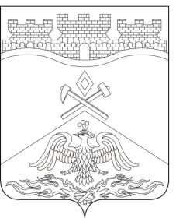
Российская Федерация

Ростовская область

г о р о д Ш а х т ы

ГОРОДСКАЯ ДУМА

РЕШЕНИЕ №570

50-го заседания городской Думы города Шахты

Принято 30 июля 2019 года
О прекращении досрочно полномочий депутата городской Думы города Шахты по одномандатному избирательному округу № 22
Алексея Владимировича Дерезина

В соответствии с пунктом 2части 10 статьи 40 Федерального закона от 06.10.2003 № 131-ФЗ «Об общих принципах организации местного самоуправления в Российской Федерации», пунктом 2части 13 статьи 40¹ Устава муниципального образования «Город Шахты» и на основании заявления депутата городской Думы города Шахты по одномандатному избирательному округу № 22
Алексея Владимировича Дерезина от 29.07.2019, городская Дума города Шахты

РЕШИЛА:

1.Прекратить досрочно полномочия депутата городской Думы города Шахты по одномандатному избирательному округу № 22Алексея Владимировича Дерезина по собственному желанию в связи с переменой места жительства.
2.Настоящее решение вступает в силу с даты его принятия.

Председатель городской Думы –  глава города Шахты  30 июля 2019 года | И. Жукова

Разослано: Администрации г. Шахты, ТИК г. Шахты, прокуратуре, СМИ, дело.

